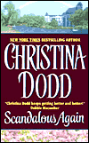
中文书名：《又一个丑闻》
英文书名：SCANDALOUS AGAIN
出 版 社：Avon books/Pocket books
代 理 人：WMA/ANA
出版时间：2003年2月
页 数：375页
审读资料：样书

内容简介：
马德琳（Madeline），马格纳斯女公爵，以作为英国最理智的一位女性而骄傲。所以当她发现，由于父亲和别人交换名片把自己所有的财产—包括女儿都送给了一个陌生人的时候，她觉得难以置信。

为了赢回家产，她与自己的表姐——胆小的埃莉诺（Eleanor）去和赢了她父亲财产的人交涉，而她则自由地进入那个赌鬼的家里，装作胆小、卑微—事实上她刚好相反。

但她认为事情顺利发展的时候，她遇到了四年前与之订婚的加百利·安塞尔（Gabriel Ansell）。太糟糕了！

美国著名言情小说作家
克里斯蒂娜·道得（Christina Dodd）

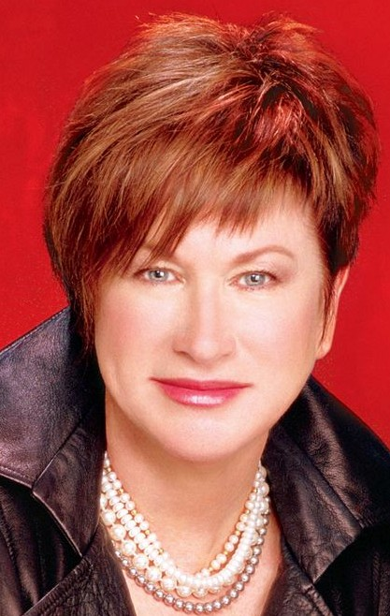
作者介绍：
克里斯蒂娜·道得（Christina Dodd）及其家人目前定居于德克萨斯州。她的写作生涯开始于1980年。在之后的10年中，她出版了三部言情小说。其中5年，他还在一家独立书店兼职。通过与顾客交谈以及观察他们购买了什么，她很好地了解了读者喜欢的类型。她的头两部作品无一例外地被人拒绝了。但是，第三本书，《窗口的烛光》（CANDLE IN THE WINDOW）获得了美国浪漫主义作家未出版作家金心奖（Romance Writers of America Golden Heart Award for unpublished authors）。这部书由HarperCollins于1991年出版，获得了很多奖项，且至今仍未绝版。

迄今为止，她的作品已经被翻译成12种语言，且频频出现在《纽约时报》（New York Times）、《今日美国》（USA Today）、《出版者周刊》（Publishers Weekly）等知名畅销书目中。她已完成了27部著作，包括《某个被施了魔法的夜晚》、《你的一吻》（One Kiss from You）、《又一个丑闻》（Scandalous Again）、《我最爱的新娘》（My Favorite Bride）以及描述普雷斯科特姐妹的《几乎恋爱》和《那就是你》等。其中，出版于2003年的《我最爱的新娘》一书在《纽约时报》畅销书榜单前15名的位置上停留了15周的时间。她与人合著的《一旦躺下》，是一部极罗曼蒂克的传奇故事。评论界对道得的著作好评如潮。美国浪漫主义作家协会也曾授予她代表着浪漫主义作家最高荣誉的丽塔奖（RITA Award）。2005年11月18日，她甚至还作为一条线索出现在了《洛杉矶时报》（Los Angeles Times）纵横拼字谜游戏之上。

克里斯蒂娜·道得作品版权已授：保加利亚Bard; Iris / 繁体中文Lin Pai Press / 捷克KMA / 荷兰House of Books / 爱沙尼亚Eram / 法国Editions J’ai Lu / 德国Random House; Goldmann; Blanket; Cora / 希腊Dragounis / 匈牙利Pecsi Direkt / 意大利Arnoldo Mondadori / 日本Hara Shobo; Bunkasha; Harlequin / 韩国Arum / 拉脱维亚Kontinents / 挪威Schebsted / 波兰Wydawnictwo; Lucky / 俄罗斯Eksmo; Hemiro; Family Leisure Club; AST / 斯洛文尼亚Anu Elara / 西班牙Random House Mondadori; Debolsillo; Ediciones B; Javier Vergera / 泰国Amarin

其大部分作品的中文繁体字版已授权台湾出版社。

名家评说：
“道得的写作充满力量与激情。”
---- J.R.沃德（J.R. Ward）

“克里斯蒂娜·道得给了读者他们想知道的一切。”
---- 利萨·克莱佩（Lisa Kleypas）

“我的写作导师。”
---- 简恩·安妮·克兰特兹（Jayne Anne Krentz）

谢谢您的阅读！
请将反馈信息发至：黄家坤
安德鲁﹒纳伯格联合国际有限公司北京代表处
北京市海淀区中关村大街甲59号中国人民大学文化大厦1705室
邮编：100872
电话：010-82504106，88810959
传真：010-82504200
Email: JHuang@nurnberg.com.cn
网址：http://www.nurnberg.com.cn

